

Valdir de Souza Carvalho Neto SI 241 - Engenharia de Software I

Aula: Especificação de Software
Ana é coordenadora de projetos e precisa saber quantas tarefas medianas estão em andamento no departamento de Marketing. Ela não tem muito tempo — a reunião começa em 10 minutos.
Ana acessa o sistema e vai direto para a funcionalidade Relatório de Complexidade Mediana. Na tela, os filtros são claros e objetivos. Ela escolhe:
- Período: Últimos 30 dias
- Departamento: Marketing
- Status: Em andamento
Com tudo definido, Ana clica em Gerar Relatório. Em segundos, a tabela aparece com apenas 12 registros. Cada linha mostra o nome da tarefa, número de etapas, recursos envolvidos e o responsável. Ao lado, um gráfico simples indica que o Marketing tem menos tarefas medianas que o Financeiro — um insight rápido que Ana não esperava.
Ela não precisa exportar nada agora. Apenas copia o número total exibido no rodapé: 12 tarefas medianas em andamento. Com essa informação, Ana entra na reunião preparada para discutir a carga de trabalho da equipe.
Para Ana, essa consulta foi simples, rápida e eficiente. Em menos de dois minutos, ela obteve exatamente o que precisava — sem planilhas, sem cálculos manuais, apenas alguns cliques.
Documento de especificação
Requisito: Relatório de complexidade mediana
Atores: Coordenadora de projetos; Sistema.

Diagrama de caso de uso:
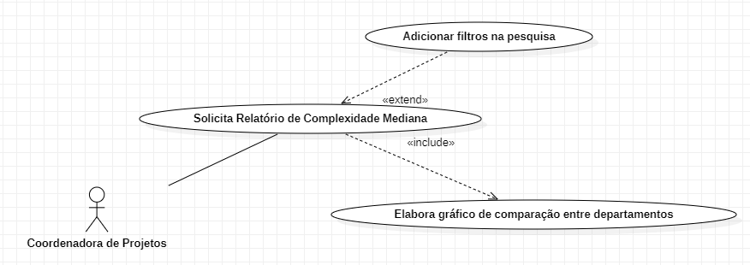

Restrições:
- Existir departamento e projetos cadastrados;

Fluxo principal:
- O caso de uso começa quando a Coordenadora de projetos acessa a tela Relatório de complexidade mediana;
- O sistema exibe a tela de geração de relatório, contendo os seguintes filtros opcionais: i) período; ii) departamento e iii) status. E o botão Gerar relatório;
- A Coordenadora de projetos pode escolher um período desejado, um departamento desejado e um status do projeto; (Extend: Adiciona filtros na pesquisa)
- A Coordenadora após a parametrização desejada, clica em Gerar relatório;
- O sistema busca os projetos que satisfazem os filtros parametrizados e retorna um relatório com os seguintes dados: o nome da tarefa, número de etapas, recursos envolvidos e o responsável. Ao lado, um gráfico simples apontando a comparação entre o departamento escolhido e outro com mais tarefas que o escolhido; Include - (Elaborar gráfico de comparação entre departamentos)
- O sistema exibe o relatório com o somatório das tarefas retornadas e os dados requeridos;
- Fim do caso de uso.

Fluxos alternativos:
- Adiciona filtros na pesquisa: Condições
  - O caso de uso começa quando a Coordenadora de projetos deseja adicionar condições na pesquisa;
  - A Coordenadora de projetos pode selecionar um período, em dias. Por exemplo: 30 dias.
  - O Sistema adiciona a condições de período em número dias anteriores à data atual.
  - A Coordenadora de projetos pode selecionar um departamento previamente cadastrado. Por exemplo: Contábil.
  - O Sistema adiciona a condições de departamento escolhido forçando o retorno apenas do selecionado.
  - A Coordenadora de projetos pode selecionar um status, sendo: i) A iniciar; ii) Em andamento e iii) Concluídos;
  - O Sistema adiciona a condições do status escolhido forçando o retorno apenas do selecionado;
  - Fim do caso de uso.

- Elaborar gráfico de comparação entre departamentos
  - O caso de uso começa quando a Coordenadora de projetos clica em Gerar relatório;
  - O Sistema efetua a consulta base em todos os departamentos, identificando o maior número de tarefas e o departamento;
  - O Sistema cria um gráfico de barras com os nomes dos departamentos selecionados e o número de tarefas;
  - O Sistema inclui este gráfico no relatório solicitado;
  - Fim do caso de uso.

